اولین موزه درخت در جهان
اولین موزه درخت در جهان (The World's First Tree Museum)

طراح : Enzo Enea
موقعیت : زوریخ - سوئیس
در چهاردهم ژوئن سال ۲۰۱۰ میلادی "موزه درخت" در ۷۵۰۰۰ مترمربع از زمین های نزدیک دریاچه شهر زوریخ در سوئیس رسما افتتاح گردید. این موزه بیضی شکل که در فضای باز قرار دارد از اتاق هایی تشکیل شده که هر کدام دارای فضا و خصوصیات خاص خود است .
ایده اولیه ایجاد این موزه مربوط به Enzo Enea طراح منظر معروف سوئیسی می باشد. وی به دلیل علاقه و اشتیاق فراوان به طبیعت و هنر و به منظور نمایش درختان کهنسال و مقدس اقدام به ایجاد چنین موزه ای نمود ؛ در حقیقت احترام و تقدیس طبیعت ومحیط زیست از عوامل اصلی ایجاد این باغ می باشد.
عقیده وی در مورد ساخت و ایجاد یک موزه درخت در فضای باز (که از مشخصه های بارز باغ های طراحی شده توسط وی به شمار می رفت) این بودکه به درختان اجازه دهد در یک محیط به تنهایی و جداگانه رشد نموده و تبدیل به یک تک درخت کهنسال شوند که بینندگان بتوانند با عبور از راهروهای و اتاق های ایجاد شده در این موزه درختان را در زوایای مختلف مشاهده نمایند.

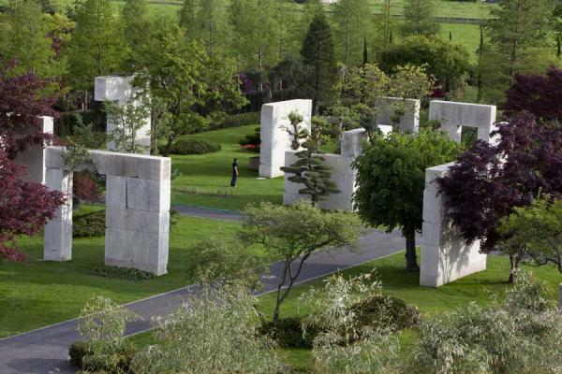
تجربه و احساسی که در بازدیدکنندگان این مکان القا می شود تحت تأثیر عناصر مختلفی همچون بزرگنمایی خود درختان ، ایجاد میکروکلیما (خرد اقلیم ) این درختان در اطرافشان، همچنین تأثیر رعایت فواصل و تناسبات معماری منظر در مکانی است که این درختان جانمایی شده اند.



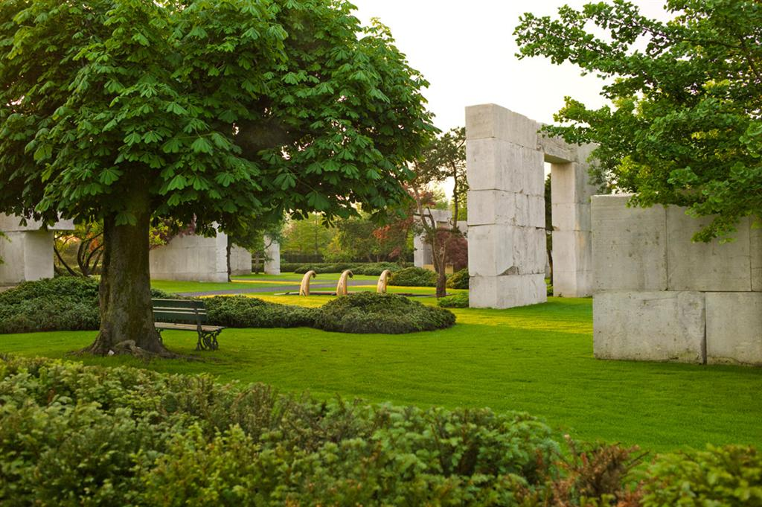
این موزه تقریبا حدود ۵۰ درخت از ۲۵ واریته را در خود جای داده است . یکی از بارزترین و ملموس ترین خصوصیات بیشتر درختان بکاررفته در این موزه سن آنها است به طوری که عمر تعدادی از این درختان به بیش از ۱۰۰ سال هم می رسد که استفاده از درختان با چنین خصوصیاتی تجلی ابدیت و آگاهی از زمان را برای بازدید کنندگان القا می کند. از جمله این درختان کهنسال می توان به یک اصله درخت افرای ژاپنی ۱۳۰ ساله ، یک اصله درخت Saucer Magnolia با بیش از ۷۵ سال سن و یک اصله درخت سرخدار انگلیسی ۸۰ ساله اشاره نمود. تکنیک های زیبا و فریبنده که تحت تأثیر هنر قدیمی بن سای قرار دارد برای درختان منتقل شده به این موزه و حفاظت از آنها به کار گرفته شده است.

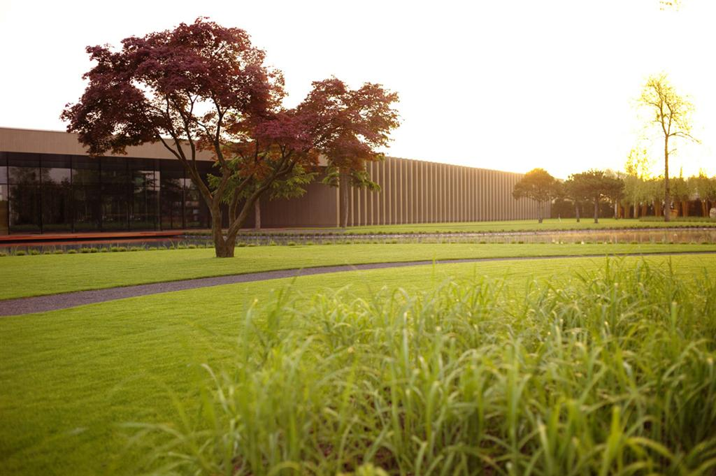

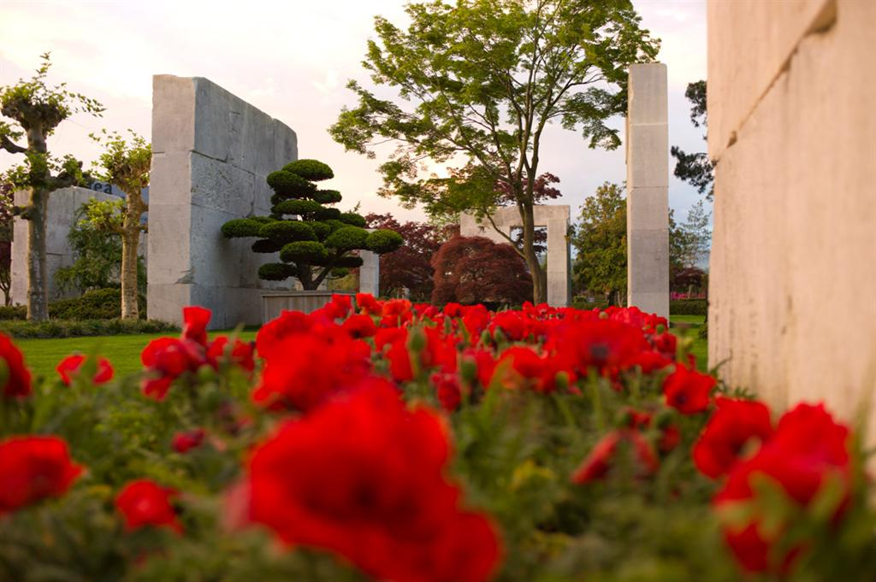
با احتساب ۱۰۰ اصله درخت دیگر که در محوطه پارک اطراف این موزه قرار گرفته است ،در مجموع موزه و پارک اطراف آن شامل ۲۰۰۰ واریته از درختانی است که Enea در طول ۱۷ سال گذشته آنها را جمع آوری نموده و اکنون در این مجموعه به فرم بسیار زیبایی در مقابل بلوک های سنگی بزرگ و عظیم الجثه قرار گرفته اند.

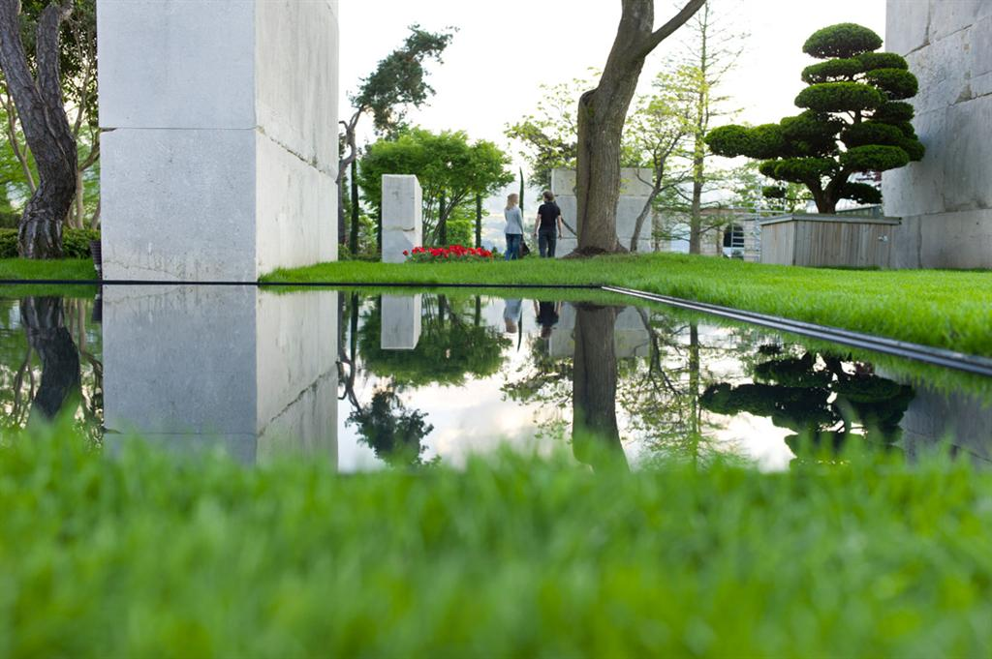
یکی دیگر از پدیده های این موزه ساختمان مرکزی آن با مساحت حدود ۲۵۰۰ مترمربع می باشد که توسط یک شرکت طراحی و معماری آمریکایی طراحی گردیده و در خود نمایشگاهی از لوازم و ابزار باغبانی، یک کتابخانه ، یک موزه فروشگاه و نیز نمایشگاهی از کارهای هنری را در خود جای داده است.

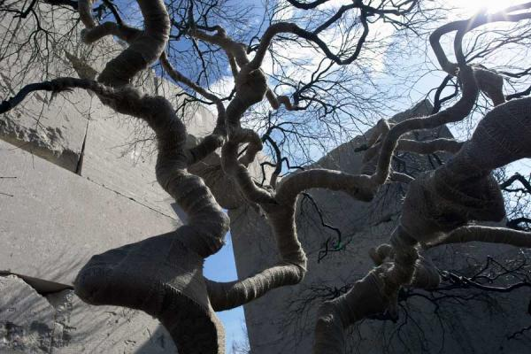

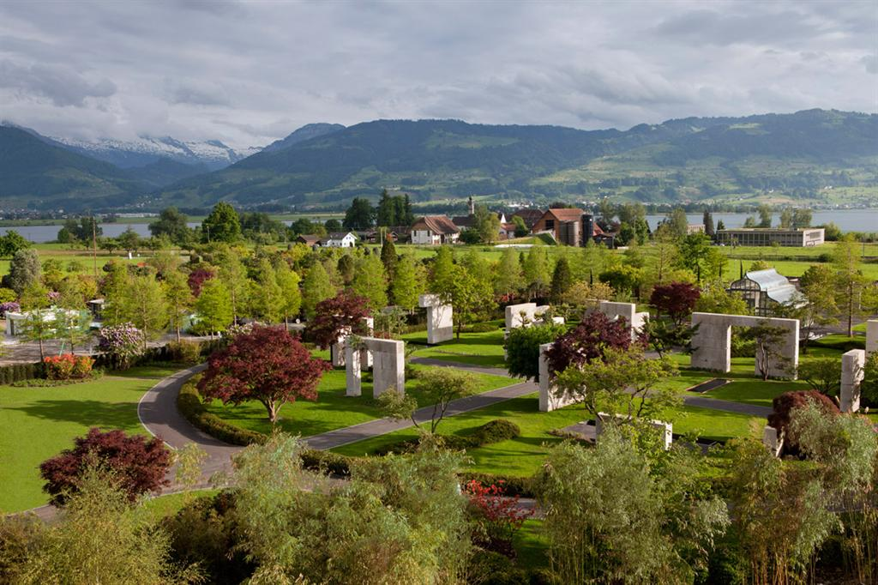

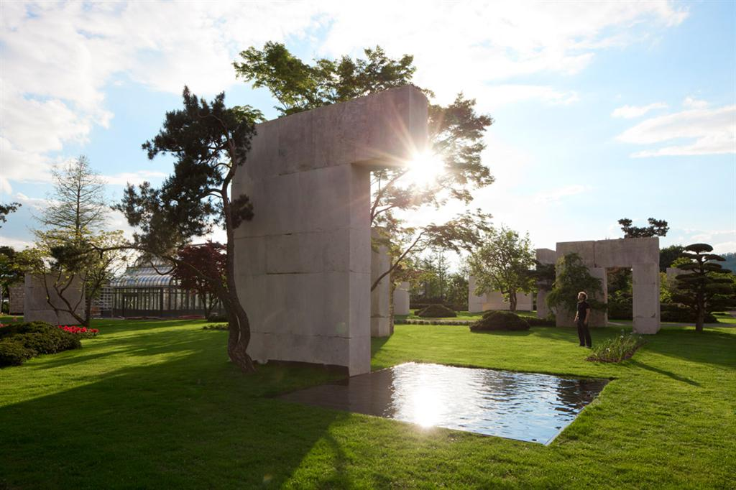

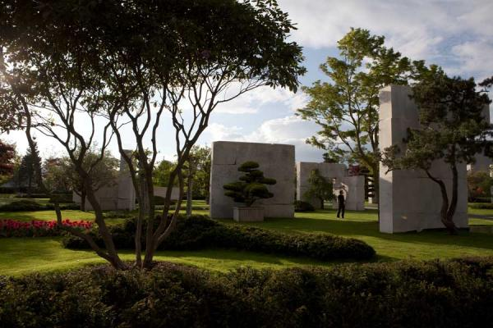

گردآوری و ترجمه : اعظم شریفی
http://www.environmentalgraffiti.com

دریافت متن لاتین مرتبط

